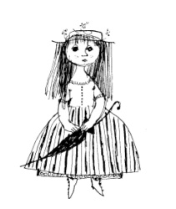
Magyar Bababarátok Egyesülete
XXIII. Országos Baba- és Mackó készítési Verseny és Kiállítás

2019. szeptember 27-október 11.

GYŐR

Zichy-palota

Jelentkezési lap a versenyre és a kiállításra

Verseny
Sorszám | Alkotás megnevezése | Ruházata, kiegészítője | Kategória

Kiállítás
Sorszám | Alkotás megnevezése | Ruházata, kiegészítője | Kategória

Aláírásommal hitelesítem, hogy a beküldött alkotásokat én készítettem, amennyiben bizonyítást nyer az ellenkezője, az a versenyből, illetve a kiállításból való kizárást vonja maga után!

Név:.............................................................

Cím:............................................................., Tel. szám:...............................….............…

E-mail:..................................….................

Dátum……………………..……..….. ………………………………
aláírás

